南京市科协“海外智力为宁服务”
引导资金项目验收表填写说明
各有关单位：
请各单位打开南京科技工作者之家网站http://www.njkjgzz.org.cn/，点击“2020海外智力为宁服务引导资金项目验收”界面，输入登录名和密码，依据项目实施情况填写验收表并附其他支持性材料。
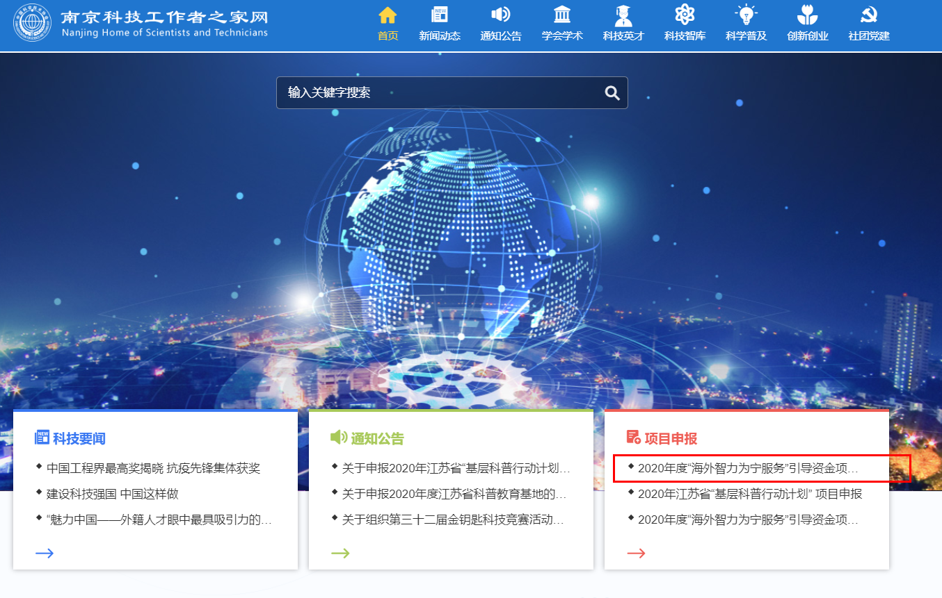
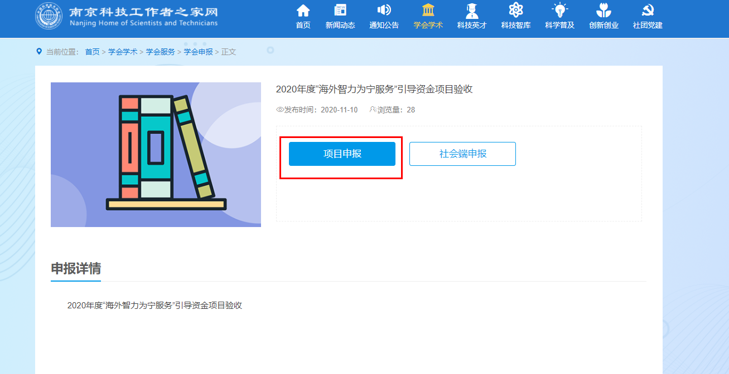
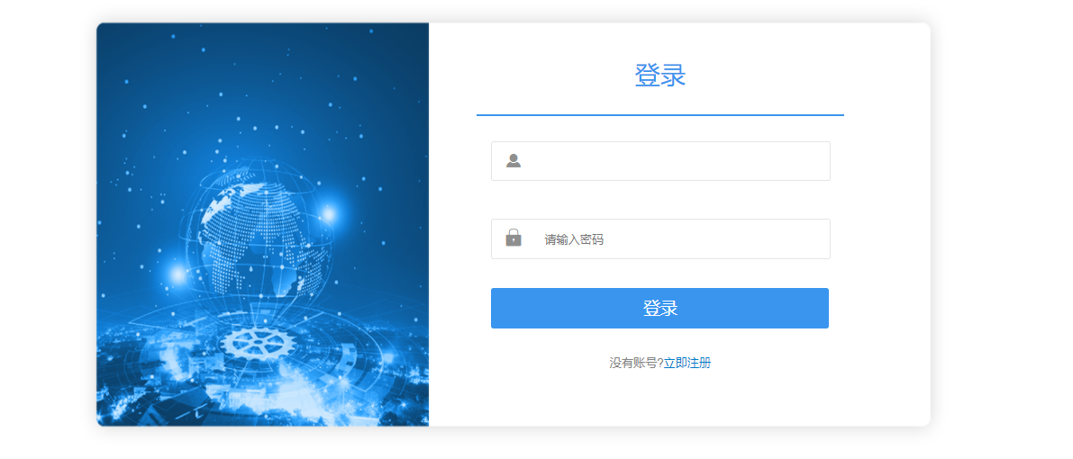
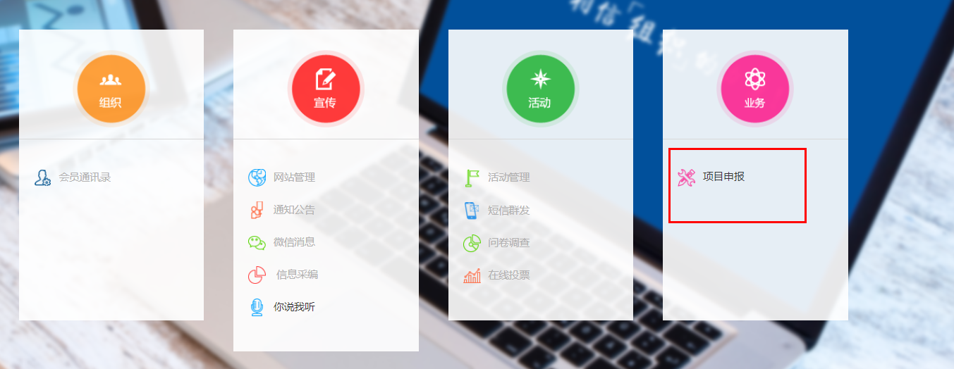
填写完成后保存，导出并打印盖章，将纸质件报送区科协审核，经区科协审核盖章后，请申报单位将验收表（盖有区科协和企业公章）扫描成PDF文件，作为附件在原申报界面上传后，点击“提交”，请注意需在11月20日之前完成最终提交。市科协将于近期组织实地验收工作。
各区科协联系方式：
玄武区科协83682366 秦淮区科协86626959
建邺区科协87778315 鼓楼区科协58591858
栖霞区科协85551353 雨花台区科协52883384
江宁区科协52194317 浦口区科协58888842
六合区科协57758556 溧水区科协57213452
高淳区科协57312661 江北新区科协88029510
网站技术支持请联系： 张-15295768057

